Цены на 01.10.2022г.

ШКАФЫ-СТЕЛЛАЖИ ДЛЯ ИГРОВЫХ МАТЕРИАЛОВ РАЗМЕР 660*470*1320

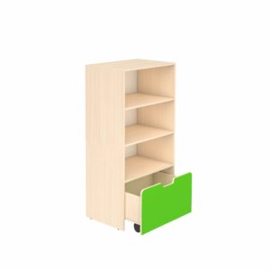 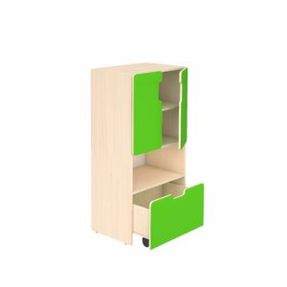Артикул: ГКД4.02 7800,00
Артикул: ГКД4.01 6500,00

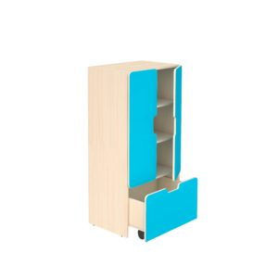 Артикул: ГКД4.03 8700,00 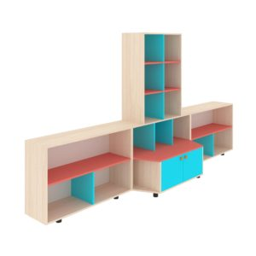18000,00

___________________________________________________________________________________________
КОМОД НА 24 ЯЩИКА Артикул: КМД20---- РАЗМЕР 1310х445х1150 26000,00
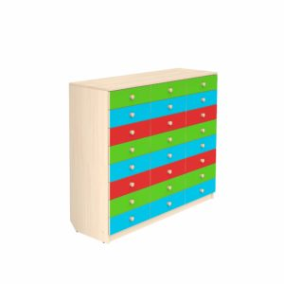
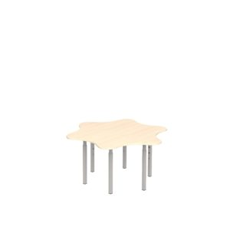 СТОЛ Ромашка Артикул: СТР1 5500,00
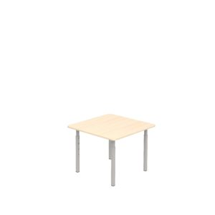 СТОЛ 4Х МЕСТНЫЙ РЕГУЛ. Артикул: СТДрк2.13 5900,00
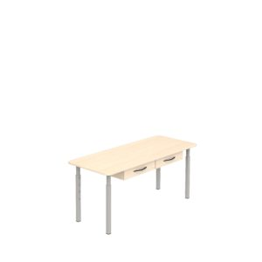 Стол игровой 2-местный с ящиками р.гр.№1-3

Артикул: СТДрш2.13 3100,00

ШКАФЧИКИ ДЛЯ ОДЕЖДЫ

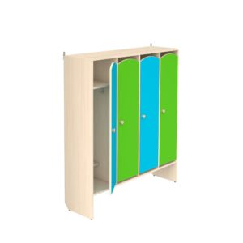 Артикул: ШКД4 13400,00

КРОВАТИ ДЕТСКИЕ

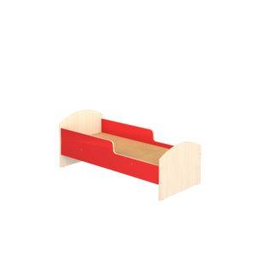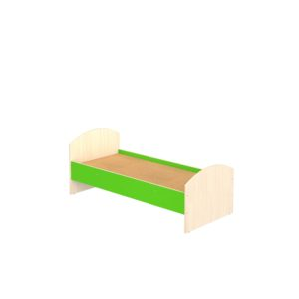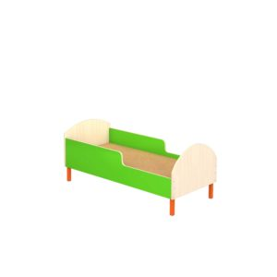

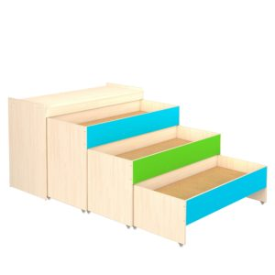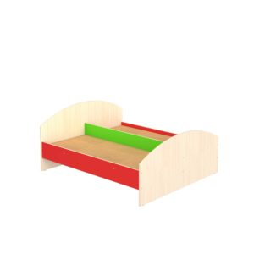
ВЕШАЛКИ ДЛЯ ПОЛОТЕНЕЦ
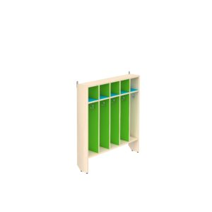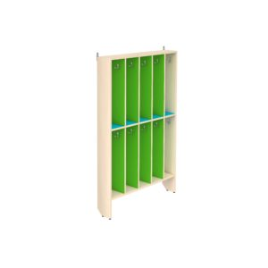
ШКАФЫ ДЛЯ ГОРШКОВ
